Mailänder Möbeltrends 2024:
Individualität als Spiegel der Persönlichkeit

Mailand feierte mit den internationalen Designmessen Eurocucina und Salone del Mobile im April die Schönheit und Vielfalt des Wohnens. Erlaubt ist, was gefällt. Das zeigt einmal mehr, wie wichtig die Individualisierbarkeit von Möbeln ist. Küchen- und Möbelhersteller aus dem Premiumsegment zündeten in Mailand ein Feuerwerk von Ideen für Living und Küche. Der Fokus lag dabei verstärkt auf einzigartigen Lösungen, zu deren Realisierung Hettich mit seinen Beschlaginnovationen entscheidend beitrug. Vor allem der preisgekrönte Dreh-Schwenk-Beschlag FurnSpin und Lichtdesign am Schubkasten mit AvanTech YOU Illumination sorgten für große Emotionen und waren die Besuchermagneten.

Wer nach dem einen bestimmenden Trend suchte, traf in Mailand auf viele Strömungen. Vorhandene Trends wurden intensiviert oder kreativ erweitert. Entsprechend vielfältig zeigten sich die Designs mit farbigen Oberflächen und aus unterschiedlichsten Materialien, die demnächst im Küchen- und Möbelfachhandel anzutreffen sein werden. Sanfte und warme Töne wie Creme, Beige oder Latte Macchiato in Kombination mit Pastelltönen spielen bei Möbeloberflächen die wichtigste Rolle. Akzente setzen Anthrazit und verschiedene Metalltöne wie Gold, Roségold, Stahl, Bronze und Kupfer. In der Küche sind es vor allem farbige Spülen, Armaturen, Beschläge oder Alurahmentüren, die spannende Kontraste setzen. Aber auch kräftiges Grün, Blau und Rot wird man bald im Küchen- und Möbelhandel sehen – und sehr viel Marmor. Das hochwertige Naturmaterial ist für Arbeitsplatten sowie für Nischenverkleidungen absolut angesagt, auch mit lebhaften, farbigen Strukturen. Bei Glasfronten fallen besonders strukturierte Muster auf, die für Halbtransparenz sorgen. Ansonsten bleiben geriffelte Oberflächenstrukturen in allen Variationen stark vertreten. Neben sehr minimalistischen Konzepten fallen opulente und expressive Farb- und Materialmixe beim Küchen- und Baddesign auf. Matte Fronten überwiegen insgesamt, nur im Living-Bereich finden sich noch einige glänzende Oberflächen.

Licht von praktisch bis atmosphärisch
Indirekte Beleuchtung steigert die Wertigkeit und Emotionalität eines Möbels und betont gezielt Formen und Materialien. So finden sich vornehmlich LED-Beleuchtungen in, an oder unter Griffleisten, Schränken, Schubkästen und Küchenarbeitsplatten. Internationale Premiumhersteller wie Rastelli, L’Ottocento, OREA, DA Group, Agape und Minimal zeigten eindrucksvolle Inszenierungen mit der Beleuchtungslösung AvanTech YOU Illumination von Hettich. Das Öffnen von Stauräumen in Küchen und Wohnmöbeln wird damit zum emotionalen Erlebnis und Merkmal für besondere Wertigkeit.

Innovationen perfekt serviert
Wenn es etwas Neues gibt, dann zuerst in der Küche. Denn hier treffen alle Ansprüche an ein Möbel zusammen. Stauraum ist immer ein großes Thema. Mit dem innovativen Dreh-Schwenk-Beschlag FurnSpin von Hettich lassen sich ganze Möbelelemente drehen. Er definiert durch den Wechsel zwischen geschlossen und geöffnet zwei unterschiedliche Designansichten in einem Möbel. Welches Potenzial in diesem einzigartigen Beschlag steckt, um Stauraumnutzung völlig neu zu gestalten, zeigten in Mailand u. a. die Luxusküchenhersteller SieMatic, Eggersmann und Gama Decor sowie weitere italienische Hochwerthersteller. Im Allgemeinen dominieren bei den Küchendesigns hohe Regale und Glastüren – auch bei den Oberschränken – mit Alurahmen in dunklen Farben und farblich passenden Scharnieren. Durchgangstüren in Hauswirtschaftsräume oder andere Räume finden sich perfekt in die Küchenzeile integriert. Auch aufwendige Regale kommen als Raumtrenner zum Einsatz. Runde Elemente und Einzelmöbel setzen einen Kontrapunkt zum kantigen Purismus. Üppig gepolsterte Sitz- und Essmöbel gepaart mit auffälligen Leuchten bilden den idealen Rahmen für die moderne Designküche. Beim Innenleben und dem Komfort geht es ebenso luxuriös zu. Griffleisten und -mulden haben echte Griffe verdrängt. Dafür kommen grifflose Systeme wie Push-to-open und Silent System zum Einsatz. Schubkästen bleiben schmal und geradlinig. Bei Innenorganisationssystemen ist Echtholz in hell und dunkel das dominierende Material. Und für alle Weinliebhaber stellen die Premiumhersteller großformatige und exklusive Weinkühlschränke bereit. Und Outdoorküchen bieten mittlerweile eine so hohe Ausstattungs- und Möbelqualität, dass Genuss im Freien das ganze Jahr über attraktiv ist.

Smarte Möbel kommen
Digitalisierung und KI-unterstützte Systeme erobern das Wohnen. Die Lösungen reichen von vernetzten Geräten, die per App gesteuert werden können, über die Steuerung der Küche mit Sprachbefehlen bis hin zu selbstlernenden Küchengeräten, die sich den Bedürfnissen der Nutzer anpassen. Dazu zählen automatische Rezeptvorschläge nach Vorlieben oder die vernetzte Lebensmittelverwaltung, die Einkaufslisten generiert.

Mehr zu den Möbeltrends 2024 mit vielen Beispielen finden Sie hier: https://web.hettich.com/de-de/inspiration/moebel-und-einrichtungstrends

Folgendes Bildmaterial steht im Menü ”Presse” auf www.hettich.com zum Download bereit:
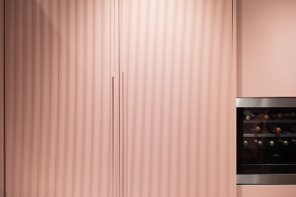
112024_a
Designtrend für Küchen: Pastelltöne und strukturierte Oberflächen, gesehen bei Arrex. Foto: Hettich

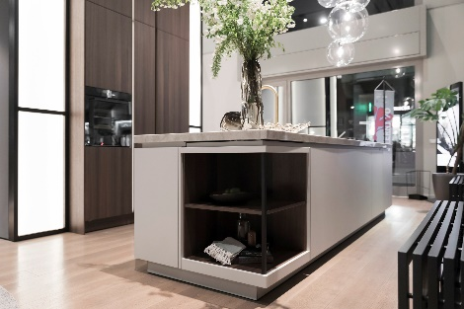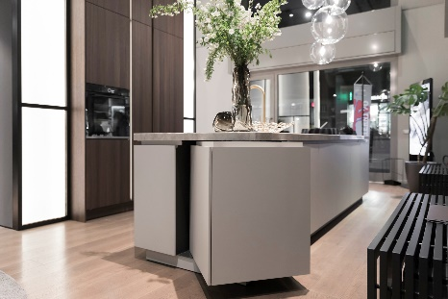
112024_b + c
Die neue S2 von SieMatic kombiniert matte Oberfläche mit Echtholz und Stein. SecretSpace – das drehbare Regalemelement in der Kücheninsel, das mit FurnSpin von Hettich realisiert wurde – spielt mit den Materialien. Foto: Hettich

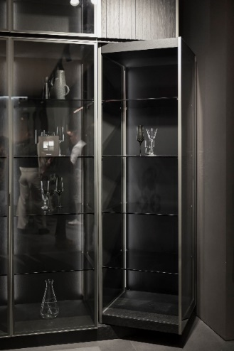
112024_d
Design der Extraklasse: Eggersmann zeigte ein drehbares Vitrinenelement im Hochschrank mit integrierter Beleuchtung, das mit dem innovativen Dreh-Schwenk-Beschlag FurnSpin realisiert wurde. Foto: Hettich

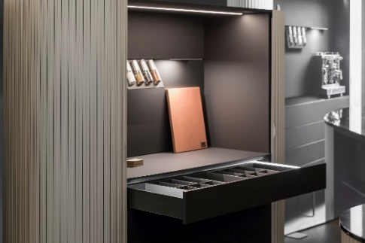
112024_e
Emotionale Lichtinszenierung in der Küche von OREA: Beim Öffnen des Schubkastens setzt das elegante LED-Lichtprofil von AvanTech YOU zauberhafte Akzente. Foto: Hettich

Über Hettich
Hettich wurde 1888 gegründet und gehört heute zu den weltweit größten und erfolgreichsten Herstellern von Möbelbeschlägen. Stammsitz des Familienunternehmens ist Kirchlengern im Möbelcluster Ostwestfalen. Rund 8.600 Kolleginnen und Kollegen arbeiten gemeinsam daran, unsere zukunftsfähigen Lösungen in über 100 Länder zu liefern. Die Marke Hettich steht mit ihrem Unternehmensversprechen „It's all in Hettich“ für ein umfassendes Leistungsportfolio, das sich weltweit konsequent an den Bedürfnissen der Kunden orientiert. Nachhaltiges Handeln unter sozialen, gesellschaftlichen und ökologischen Aspekten hat dabei traditionell schon immer höchste Priorität. www.hettich.com

